NOTULEN
- Pelaksanaan
Hari : Senin, 11 Oktober 2021
Waktu : 09.00 s.d. 14.30 WIB
Tempat : Zoom Meeting
- Pimpinan Rapat : Koordinator Substansi Standardisasi Produksi dan Distribusi Obat NPPZA
- Ringkasan Notulensi
Bagian | Diskusi | Kesimpulan
Pasal 10 | Hukor :  - Perlu penekanan “akun” pada judul bagian kesatu -> “Pendaftaran Akun Pemohon SAS”. untuk mempertegas bahwa pada pasal ini diatur terkait proses pendaftaran akun  - Pada ayat 2 disebutkan bahwa harus mengikuti persyaratan yang tercantum dalam aplikasi.  - Ditambahkan subjek yang melaukan verifikasi dokumen secara manual menjadi “petugas Badan Pengawas Obat dan Makanan”  - Pada rancangan revisi perBPOM Pemasukan juga perlu disesuaikan terkait rumusan petugas ini  - Perlu dipertimbangkan untuk mencantuman klausul terkait persyaratan apa saja yang harus dipenuhi oleh pemohon SAS  Ditreg :  - Pada peraturan tidak dicantumkan apa saja yang diminta disebabkan apabila dinyatakan dalam peraturan, tidak terdapat fleksibelitas apabila terdapat perubahan pada aplikasi.  - Untuk kategori perusahaan akan dikunci melalui KBLI nya, sedangkan untuk non perusahaan hanya menggunakan persyaratan dokumen NPWP. | Pemohon berupa Perusahaan entitas yang memiliki KBLI yang tercantum dalam PerBPOM 10/2021 (IF, PBF dan CRO) mempersyaratkan NIB (mengikuti persyaratan pembuatan akun di ebpom).  Untuk yang belum memiliki NIB, maka menggunakan persyaratan dengan dokumen NPWP (sebagaimana persyaratan pemohon berupa non perusahaan).
Pasal 11 | Hukor:  - Tembusan biasanya pelaku usaha menulis secara manual dan dikirimkan ke tembusan. Namun jika sudah melalui sistem, sudah otomatis.  - Perbaikan redaksional pada ayat 3 agar tidak terkesan ada 2 (dua) aplikasi  Ditreg :  - Pada rancangan PerBPOM tidak dicantumkan kepada siapa dokumen ditujukan, disebabkan telah masuk ke sistem  - jika terdapat perubahan akun, maka dokumen yang diminta adalah surat pernyataan pimpinan perusahaan. | Perbaikan redaksional.  Tidak mencantumkan unit, karena di sistem sudah otomatis akan mengirim ke unit terkait.
Pasal 12 | Perbaikan redaksional menyesuaikan pasal sebelumnya | Menyesuaikan pasal sebelumnya
Pasal 13 | Perbaikan redaksional | Perbaikan redaksional
Pasal 13A  (Pasal 14) | Hukor :  - Perbaikan redaksional pada ayat 1, disamakan dengan pasal sebelumnya terkait petugas Badan POM.  - Ayat 4 reposisi ke ayat 2  - Petugas badan POM didefinisikan | Penambahan frasa “petugas Badan Pengawas ...”
Bagian ketiga  Pasal 14 | Hukor :  - Judul bagian diubah menjadi “Evaluasi dan Penerbitan Persetujuan SAS”  - Rumusan redaksional ayat 1 sampai 6 terkeit ketentuan clock off/clock on dalam evaluasi dan permintaan data.  Tambahan data yang dimaksudkan pada rumusan ini, termasuk apabila petugas BPOM meminta klarifikasi kepada pemohon, jadi tambahan data ini tidak hanya melakukan submit data | Mengubah judul bagian dan perbaikan rumusan redaksional ayat
Pasal 14A | Hukor:  - Ditambahkan satu pasal 14A terkait keputusan terhadap hasil evaluasi berupa :  - Persetujuan, atau  - Penolakan  - Keputusan berupa penolakan, maka biaya yang telah dibayarkan tidak dapat ditarik kembali.  - Pemohon SAS diubah menjadi Pemohon  Ditreg :  - Saat ini apabila terdapat penolakan permohonan ditolak dan/atau belum menyampaikan permintaan tambahan data melebihi waktu yang ditentukan, maka permohonan di akun pemohon akan hilang.  - Sebagai bentuk keterbukaan dalam pelayanan publik, maka seharusnya tetap ada suatu mekanisme di aplikasi yang dapat menginformasikan sebab penolakan permohonan atau kekurangan data yang dimaksud.  - Terkait dengan notifikasi di aplikaasi, maka Ditreg. Obat menyampaikan Nota Dinas kepada Pusdatin untuk mengusulkan perbaikan dan untuk mengakomodir kebutuhan untuk notifikasi ini. | Ditambahkan satu pasal 14A terkait keputusan terhadap hasil evaluasi berupa :  - Persetujuan, atau  - Penolakan  - Terkait dengan notifikasi di aplikaasi, maka Ditreg. Obat menyampaikan Nota Dinas kepada Pusdatin untuk mengusulkan perbaikan dan untuk mengakomodir kebutuhan untuk notifikasi ini.
Pasal 15 | Ditreg:  - Diusulkan untuk penggunaan kop/TTE sebagai keyakinan dalam keabsahan SAS tersebut.  Hukor:  - Diusulkan untuk dihapus. Sudah tidak diperlukan, karena sudah otomatis melalui sistem | dihapus
Pasal 16 | Hukor:  - Perbaikan redaksional  - untuk mekanisme pelayanan percepatan ditetapkan oleh Kepala Badan.  Pasal 16 menjadi 2 (dua) ayat. | untuk mekanisme pelayanan percepatan ditetapkan oleh Kepala Badan.
Pasal 17 | Hukor:  - Diusulkan perbaikan rumusan ayat (1) menjadi bentuk pasif.  - agar dicek redaksional dalam Bucok  Ditreg:  - Terkait laporan monitoring pada ayat 3, ditambah “Kejadian Tidak Diinginkan (KTD) serius”  redaksional pada buku saku SAS:  Pada kemasan dus luar harus dicantumkan label khusus di tempat yang mudah terbaca dengan kualitas stempel atau stiker yang melekat kuat, tidak dapat luntur atau berubah karena air/gosokan/pengaruh sinar matahari; untuk SAS kategori sebagai berikut | Perbaikan redaksional penyesuaian dengan buku saku
Pasal 18 | Hukor:  - Reposisi ke pasal 3 | Reposisi ke pasal 3
Pasal 19 | Hukor:  - Perbaikan redaksional ayat 3 huruf a, tidak perlu disebutkan “di masing-masing instansi” | Perbaikan redaksional
Pasal 20 | Ditwas:  - Implementasi saat ini mutu dan keamanan tidak menjadi fokus khusus, karena merupakan tanggungjawab yang memasukan obat. Saat pemeriksaan sulit utk menjadi paramater kesesuaian mutu dan keamanan.  - Ayat 3 huruf b, diusulkan ditambahkan penyaluran/pendistribusian  Standar Obat:  - Pengawasan produk SAS tetap perlu, karena yang dominan pengawasan terhadap produknya drpd sarananya. | Untuk poin a (kesesuaian mutudan keamanan) perlu dicantumkan karena penting untuk pengawasan produk SAS
Pasal 21 | Sudah sesuai | Sudah sesuai
Pasal 22 | Sudah sesuai | Sudah sesuai
Pasal 23 | Hukor:  - Konsistensi penulisan untuk frasa Obat/Bahan Obat -> Obat dan Bahan Obat  - Ketentuan untuk ayat 3 dan 4 sudah ada di pasal 24. Sehingga tidak diperlukan lagi  - Untuk penegasan pengenaan sanksi | Perbaikan redaksional dan Konsistensi penulisan untuk frasa Obat/Bahan Obat menjadi Obat dan Bahan Obat  Menghapus ayat 3
Pasal 24 | Sudah sesuai | Catatan:  untuk konfirmasi ke Kemkes apakah telah tersedia Permenkes terkait Pedoman TL, jika belum tersedia, maka digunakan frasa “sesuai dengan ketentuan peraturan perundang-undangan”
Pasal 25 | Dihapus mengingat SAS berlaku per transaksi (transaksional) | Dihapus mengingat SAS bersifat transaksional
Pasal 26 | Dihapus. SK harus dicabut dengan menggunakan SK. | Dihapus
Pasal 27 | Sudah sesuai | Sudah sesuai

Dokumentasi
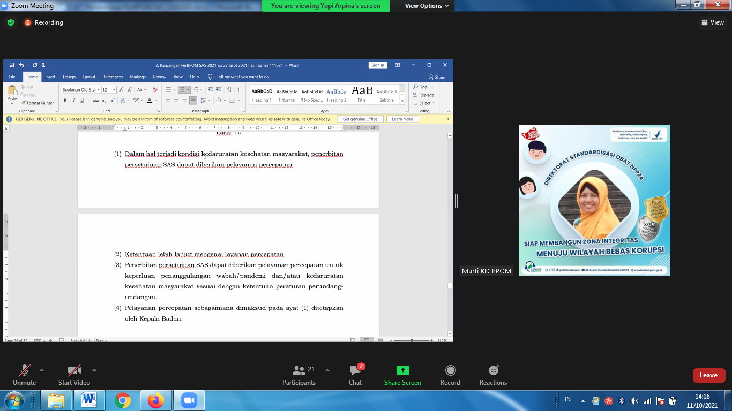
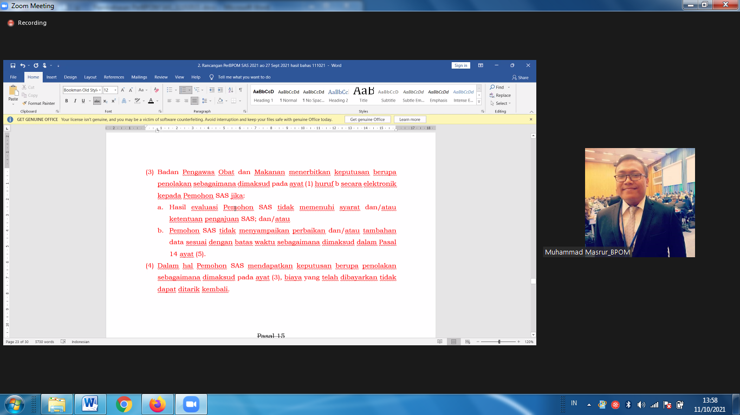
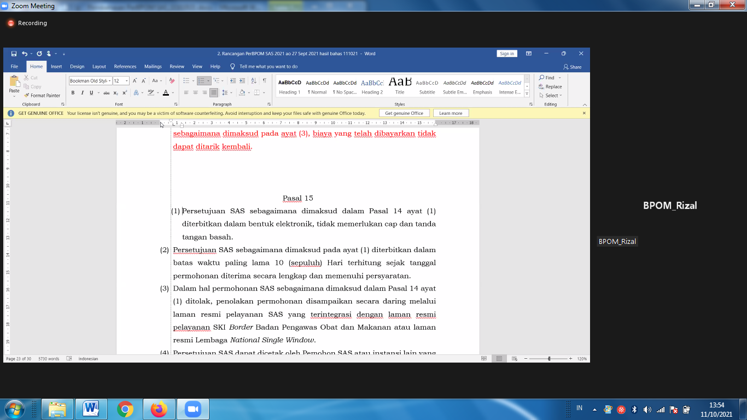
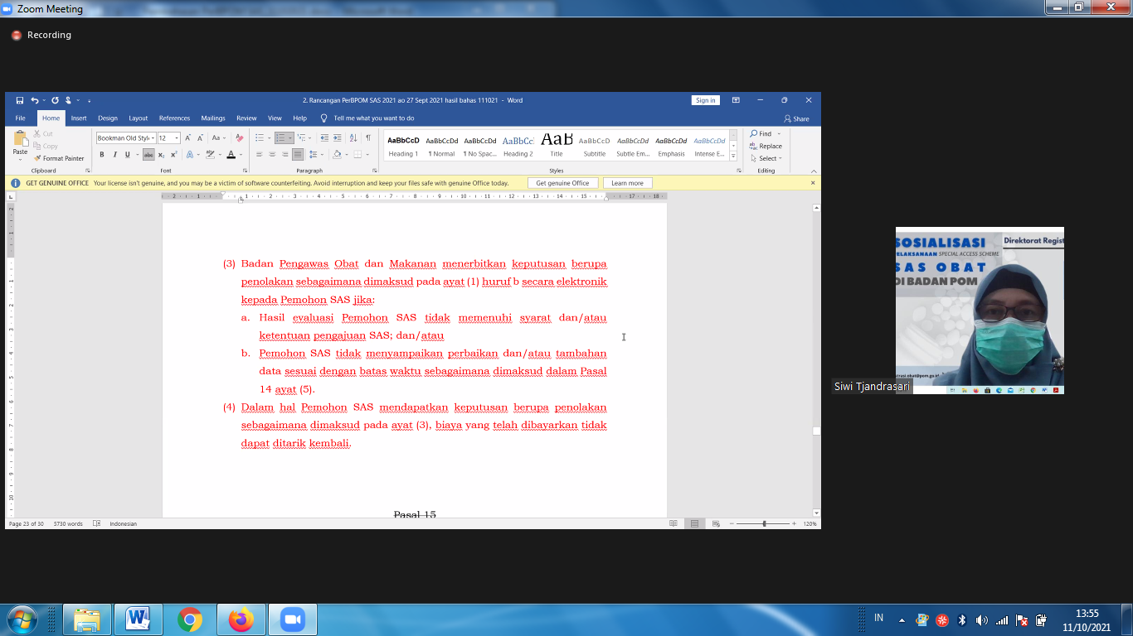
Notulis :
      - Henni Yuasnita
      - Risyda Afdhilati

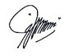
Mengetahui,
Penanggung Jawab Kegiatan
Sub Koor Standardisasi Distribusi ONPPZA

M.Masrur, S.Farm, Apt

AGENDA
Rapat Lanjutan Pembahasan Rancangan PerBPOM Pengawasan Pemasukan Obat Melalui Mekanisme Jalur khusus/Special Access Scheme (SAS)
Tanggal 11 Oktober 2021

Waktu | Kegiatan | Oleh
09.00 – 09.15 | Pembukaan Rapat | Direktur Standardisasi Obat, NPPZA
09.15 – 12.00 | Pembahasan Lanjutan : Rancangan PerBPOM Pengawasan Pemasukan Obat Melalui Mekanisme Jalur khusus/Special Access Scheme (SAS) | Seluruh Peserta rapat
12.00 – 13.00 | ISHOMA
13.00 – 14.15 | Pembahasan lanjutan Rancangan PerBPOM Pengawasan Pemasukan Obat Melalui Mekanisme Jalur khusus/Special Access Scheme (SAS) | Seluruh Peserta rapat
14.15 – 14.30 | Penutupan | Sub Koordinato Stadardisasi Produksi dan Distribusi Obat, NPPZA

Mengetahui,
Penanggung Jawab Kegiatan
Sub Koor Standardisasi Distribusi ONPPZA

M.Masrur, S.Farm, Apt

